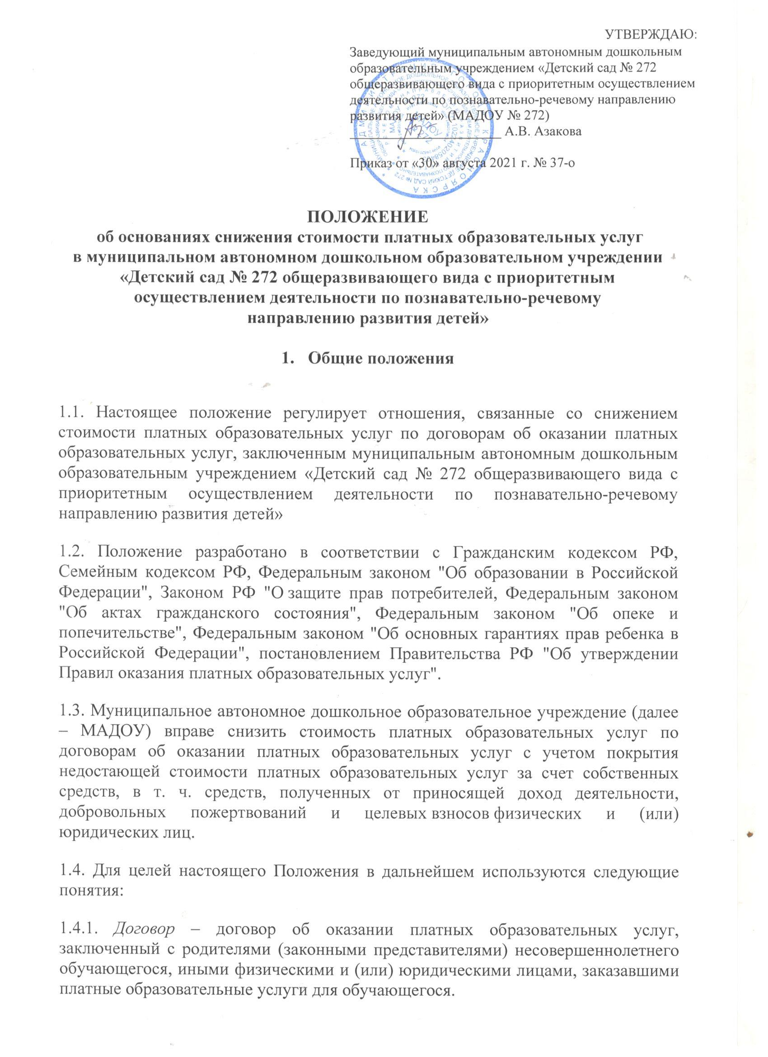

1.4.2. Обучающийся – лицо, осваивающее образовательные программы за счет средств физических (юридических) лиц, в отношении которого в МАДОУ издан распорядительный акт о приеме на обучение, изданию которого предшествовало заключение договора.
2. Основания снижения стоимости платных образовательных услуг по договору об оказании платных образовательных услуг
2.1. Стоимость платных образовательных услуг по договору с родителями (законными представителями) несовершеннолетнего обучающегося, иными физическими и (или) юридическими лицами, заказавшими платные образовательные услуги для обучающегося, снижается на 20% от стоимости, предусмотренной указанным договором, если обучающийся является ребенком-инвалидом.
2.2. В целях соблюдения настоящего Положения, к договору об оказании платных образовательных услугах необходимо приложить документы, подтверждающие инвалидность обучающегося.
2.3. Общим основанием снижения стоимости платных образовательных услуг является надлежащее исполнение лицами, заключившими с МАДОУ договоры об оказании образовательных услуг, обязательств по оплате этих услуг и иных условий договоров.
3. Порядок снижения стоимости платных образовательных услуг
3.1. Снижение стоимости платных образовательных услуг по основаниям, указанным во 2 разделе настоящего Положения, осуществляется на основании приказа заведующего МАДОУ об утверждении перечня лиц, по договорам с которыми стоимость платных образовательных услуг снижается.
3.2. Снижение стоимости платных образовательных услуг осуществляется в отношении периода обучения, следующего за моментом издания приказа заведующего, указанного в п. 3.1. В целях осуществления перерасчета стоимости платной образовательной услуги расчетный период определяется с первого числа месяца издания соответствующего приказа.
3.3. Приказ заведующего МАДОУ, указанный в п. 3.1 настоящего положения, содержит в себе срок его действия и порядок отмены. Приказ доводится до сведения лица, по договору с которым стоимость платных образовательных услуг снижается. Указанным в приказе лицам, по договорам с которыми стоимость платных образовательных услуг снижается, направляются дополнительные соглашения о внесении изменений в договор.
3.4. Приказы о снижении стоимости платных образовательных услуг подлежат отмене заведующим полностью или частично (либо в них вносятся изменения), в случае если:
– установлен факт предоставления заинтересованным лицом подложных документов и (или) документов, утративших юридическую силу;
– применительно к лицам, по договору с которыми стоимость платных образовательных услуг была снижена, утрачены основания снижения стоимости платных образовательных услуг.
4. Заключительные и переходные положения
4.1. Настоящее Положение утверждается заведующим МАДОУ после принятия на Педагогическом Совете и согласования с Советом родителей.
4.2. Настоящее Положение вступает в силу с момента его утверждения заведующим МАДОУ и действует до его отмены в установленном порядке.
4.3. Изменения и дополнения в настоящее Положение вносятся по мере необходимости. Внесенные изменения вступают в силу с 01 сентября, следующего за годом принятия решения о внесении изменений.
4.4. Настоящее положение подлежит доведению до сведения участников отношений в сфере образования посредством размещения на официальном сайте МАДОУ в сети Интернет и на информационном стенде в МАДОУ.

МУНИЦИПАЛЬНОЕ АВТОНОМНОЕ ДОШКОЛЬНОЕ ОБРАЗОВАТЕЛЬНОЕ УЧРЕЖДЕНИЕ "ДЕТСКИЙ САД № 272 ОБЩЕРАЗВИВАЮЩЕГО ВИДА С ПРИОРИТЕТНЫМ ОСУЩЕСТВЛЕНИЕМ ДЕЯТЕЛЬНОСТИ ПО ПОЗНАВАТЕЛЬНО-РЕЧЕВОМУ НАПРАВЛЕНИЮ РАЗВИТИЯ ДЕТЕЙ", Азакова Алена
Викторовна, заведующий
30.08.2021 11:35 (MSK), Сертификат № 229C2346597D54584BEE436072B4EC0CC8569EF7

